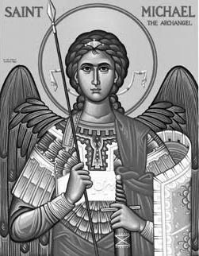

Rímskokatolícka Cirkev

Farnosť

Sv. Michala Archanjela

tel.: 032 – 779 41 76 e-mail: farnost.pobedim@abu.sk

Farské oznamy pre Pobedim
28. júna – 4. júla 2021
Po | Sv. Irenej | 18.00 | + rodina Gardoňová a Sládečková
Ut | Sv. Peter a Pavol | 18.00 | + Klement Antal, manželka Anna a ich rodičia
St | Prví sv. mučeníci v Ríme | 18.00 | + Anna Balcerčíková, manžel František, rodičia a súrodenci z oboch strán (396)
Št | Féria | 18.00 | + Jozef Lednický, manželka Celestína, dcéra Anna a syn Michal (430)
Pi | Návšteva Prebl. Panny Márie | 18.00 | + Jozef Klimo, manželka Mária, kňaz Michal, rehoľ. sestry a st. rodičia (348)
So | Sv. Tomáš | 18.00 | + kňaz Adalbert Letko, sestra a kňazi, ktorí pôsobili vo farnosti
Ne | 14. nedeľa „cez rok“ | 7.30  10.30 | + Vojtech Mitošinka, manželka Anna, syn a zať (372)  + Ján Klčo, manželka Otília a rodičia z oboch strán (131)

- Upratovanie – Č.d.: 275, 279, 286, 316. Ďakujem predchádzajúcej skupine za ich pomoc.
- Prvý piatok – Spovedať budem v pondelok a utorok po sv. omši a v stredu a štvrtok hodinu pred sv. omšou. Chorých navštívim v piatok od 8.30.
- Dišpenz – Od 1.7. KBS zrušila dišpenz od účasti na sv. omši v nedeľu a prikázaný sviatok.
- Sobáš - V sobotu 3.7. o 15.00 (obrad) si vo farskom kostole vyslúžia sviatosť manželstva Ing. Michaela Mikulcová z Bratislavy a Ing. Jozef Petríček z Vrbového. Sprevádzajme svojimi modlitbami tento pár na ich spoločnej ceste.
- Oprava oltára –Dnes môžete prispieť na opravu hlavného oltára vo farskom kostole (3. etapa – 40 570€). Kto chce prispieť priamo na farský účet, číslo je SK 04 5600 0000 0052 3009 5001. Vďaka.

JCLic. Ľuboš Tvrdý, farár

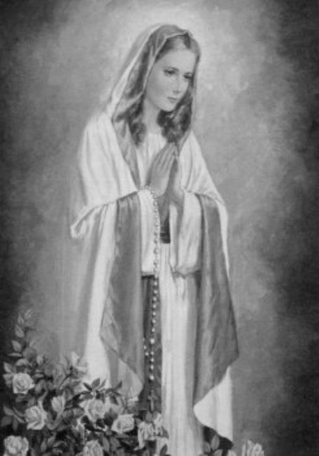

Rímskokatolícka Cirkev

Farnosť

Sv. Michala Archanjela

tel.: 032 – 779 41 76 e-mail: farnost.pobedim@abu.sk

Farské oznamy pre Bašovce
28. júna – 4. júla 2021

Po | Sv. Irenej | 17.00 | + Peter Vlha a manželka Veronika (107)
Ut | Sv. Peter a Pavol | 17.00 | + Pavol Bohovic, otec Jarolím (105)
St | Prví sv. mučeníci v Ríme
Št | Féria
Pi | Návšteva Prebl. Panny Márie | 17.00 | + Štefan Urban
So | Sv. Tomáš | 17.00 | za farníkov
Ne | 14. nedeľa „cez rok“ | 9.00 | + Michal Gajdošík a manželka Mária (82)

- Prvý piatok – Spovedať budem v pondelok, utorok, piatok a sobotu 30 minút pred sv. omšou.
- Dišpenz - Od 1.7. KBS zrušila dišpenz od účasti na sv. omši v nedeľu a prikázaný sviatok.

JCLic. Ľuboš Tvrdý, farár

